Comentario Plano Urbano – Valencia

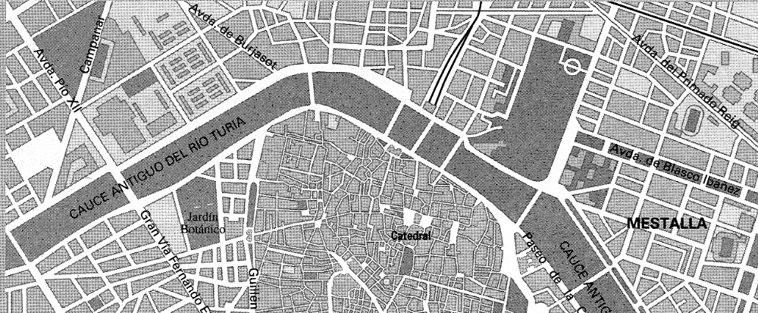
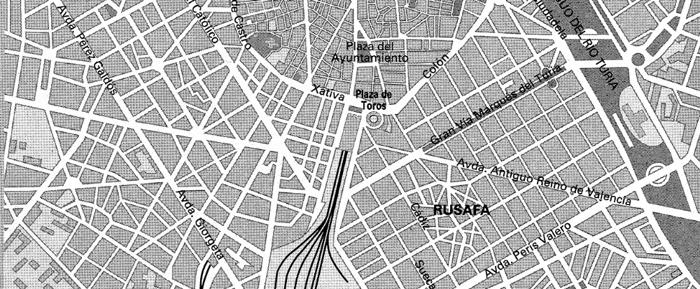

Valencia es una ciudad que se encuentra en el este de la Península Ibérica, es una ciudad costera y recorrida por un importante río el Turia. Esta emplazada en el meandro del río, en un altozano; es una ciudad con una larga historia y que ha sufrido muchas modificaciones urbanísticas de interés.

Lo primero que podemos contemplar el plano urbanístico de Valencia son varias áreas que corresponden a las diferentes etapas de crecimiento.
En la parte central del plano, lindando con el río se desarrolla el casco antiguo, lo reconocemos por la disposición irregular de sus calles. Esto nos lleva a considerar que se trata de una ciudad con un antiguo origen al menos medieval, la forma que presenta parece estuvo rodeada de una muralla y que parece ha dejado de herencia la vía circular que rodea y circunvala el casco antiguo.
Este aislamiento de la ciudad medieval era debido a función defensiva pero también fiscal e higiénica.
El plano irregular del casco antiguo presenta calles estrechas, tortuosas, sin ninguna planificación urbana.

El aumento de la población probablemente provocó la creación del llamado Ensanche, que se desarrollan en las ciudades españolas en el siglo XIX, destinado a las clases acomodadas ahogadas en el casco antiguo. Lo localizamos al oeste del casco antiguo, sigue un plano ortogonal y está cruzado por grandes vías hacia el ferrocarril y hacia el centro.

El resto del plano es completado con la parte este, lo que sería la periferia, por la disposición de las manzanas estaría ocupado por barrios obreros y en la parte norte encontramos una amplia zona verde, quizás ocupada por algún servicio como universidad, hospital.

En cuanto a la Morfología urbana, encontramos edificios colectivos, de disposición más cerrada que abierta.

El uso del suelo de la parte que se ve en el plano parece destinada a una función residencial, aunque también se puede distinguir como ya hemos dicho el ferrocarril y alguna zona verde. El centro estará destinado a función comercial, administrativa y turística entre otras.

